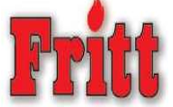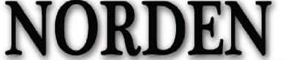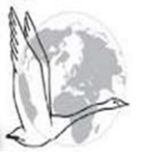

Til - Representantene i Nordisk Råd
- partiene i Norge, Sverige og Danmark v/partisekretærene
- gruppelederne på Stortinget, Riksdagen og Folketinget

Fra Nordisk folkeriksdag 2026, konferansen Nordens tid är nu!, Ljungskile i Bohuslän, 6.-9. august 2026
De nordiske land har basert sin sikkerhet og økonomi på NATO og EU.
Vi ser tydelige tegn på at NATO går mot oppløsning.
Fritt Norden mener at et nordisk økonomisk forbund (Nordøk) og forsvarsforbund er et sikrere og mer naturlig alternativ.
Under møtet i Ljungskile diskuterte vi muligheten til å befeste det allerede tette samarbeidet mellom de nordiske landene gjennom opprettelsen av et Nordisk Forbund med felles forfatning og felles styre, med en befolkning på 28 millioner innbyggere. Norden skulle dermed bli en sterk og selvstendig region med allsidige ressurser.
Vi nordboere kan gå i bresjen for de forandringer som er nødvendige for å skape en verden i fred og frihet, der vi samordner våre ressurser for en positiv utvikling for verdens folk.
Vil ditt parti støtte et nordisk forbund, uavhengig av stormaktene?
Ved:
Edvard Mogstad, styreleder i Fritt Norden Norge
Gunilla Winberg, styreleder i Fritt Norden Sverige
Jesper Morville, styreleder i Fritt Norden Danmark
Kontakt/ tilbakemelding: Edvard Mogstad <edmogstad@yahoo.no>

